**Список**

Напишите программу, которая спрашивает у пользователя число, и выводит заданное количество раз любое слово с нумерацией.

4

1. meow

2. meow

3. meow

4. meow

**Вывод таблицы умножения**

Напишите программу выводящую на экран таблицу умножения для введённого числа.

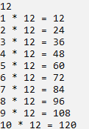

**Квадраты чисел в диапазоне**

Напишите программу выводящую на экран таблицу квадратов. Нижний и верхний диапазон таблицы вводится пользователем.

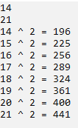

**Возведение числа в степень**

Напишите программу которая спрашивает два числа (x и y) и выводит x в степени y.



**Факториал числа**

Напишите программу которая спрашивает выводит факториал введенного числа.

Факториал числа n — это произведение всех натуральных чисел от единицы до n. Обозначается факториал символом восклицательного знака!   
Пример: 5! = 1 * 2 * 3 * 4 * 5 = 120

**Вывод:**



**\*** Дополнительно можете оформить подробный вывод.



**Нахождение максимального из N чисел**

Напишите программу которая спрашивает у пользователя количество чисел, затем сами числа и в конце выводит максимальное из этих чисел.

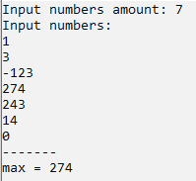

**Вывод всех делителей числа**

Напишите программу которая выводит все делители введенного числа.



**Определение простое ли число**

Напишите программу которая определяет является ли введенное число простым или нет.

 

**Числа Фибоначчи – вывод последовательности**

Напишите программу которая выводит последовательность чисел Фибоначчи до заданного номера. Предусмотрите варианты ввода 0, 1, 2 – программа должна выводить заданное число чисел.

   

**Числа Фибоначчи – вывод числа**

Напишите программу которая выводит заданное число Фибоначчи. Пользователь вводит номер числа, а программа выводит само число.



**Генерация примеров**

Напишите программу которая генерирует 5 примеров на сложение которые пользователь должен решить

